Kondisi Satuan Kemampuan Lahan (SKL) Kawasan Lembah Pandawa Kabupaten Pasuruan
Moch. Shofwan^{1*}, Ika Maylani¹, Eko Sugandi¹, Rizcy Mey¹
¹ Universitas PGRI Adi Buana Surabaya

A B S T R A K
A R T I C L E I N F O
Article history:
Received : December 15, 2025
Revised : January 5, 2026
Accepted : January 8, 2026
Available online : January 30, 2026
Kata Kunci:
Satuan Kemampuan Lahan (SKL), Longsor, Mitigasi Bencana, Kemiringan Lereng, Kawasan Wisata Lembah Pandawa
Keywords:
Land Capability Unit (SKL), Landslide, Disaster Mitigation, Slope Gradient, Lembah Pandawa Tourism Area

This is an open access article under the CC BY-SA license.
Copyright © 2026 by the Author(s).
Published by Universitas PGRI Adi Buana Surabaya.

Kawasan Wisata Lembah Pandawa di Kabupaten Pasuruan merupakan kawasan rekreasi berbasis ruang terbuka yang berkembang dengan memanfaatkan kondisi bentang lahan perdesaan dan perbukitan. Pemanfaatan lahan pada kawasan wisata ini memerlukan perhatian terhadap karakteristik fisik wilayah agar tidak menimbulkan permasalahan lingkungan maupun risiko keselamatan. Penelitian ini bertujuan untuk menganalisis Satuan Kemampuan Lahan (SKL) sebagai dasar evaluasi kesesuaian pemanfaatan lahan kawasan wisata Lembah Pandawa. Metode penelitian yang digunakan meliputi analisis spasial terhadap parameter fisik lahan, yaitu kemiringan lereng, ketinggian wilayah, dan curah hujan, yang selanjutnya diintegrasikan dalam peta SKL. Hasil analisis menunjukkan bahwa kawasan kajian didominasi oleh kemiringan lahan landai hingga menengah dengan curah hujan cukup tinggi dan ketinggian wilayah yang membentuk iklim mikro sejuk. Kondisi tersebut secara umum mendukung pengembangan aktivitas wisata, namun pada beberapa bagian kawasan terdapat keterbatasan lahan yang memerlukan pengelolaan khusus, terutama terkait pengendalian lereng dan sistem drainase. Oleh karena itu, penerapan pengelolaan kawasan berbasis Satuan Kemampuan Lahan diperlukan untuk menjamin keselamatan pengunjung serta keberlanjutan pengembangan Kawasan Wisata Lembah Pandawa.

A B S T R A C T
The Pandawa Valley Tourism Area in Pasuruan Regency is an open space-based recreational area that is developing by utilizing the conditions of rural and hilly landscapes. Land use in this tourism area requires attention to the physical characteristics of the area to avoid environmental problems or safety risks. This study aims to analyze the Land Capability Unit (LCU) as a basis for evaluating the suitability of land use in the Pandawa Valley tourism area. The research method used includes spatial analysis of land physical parameters, namely slope gradient, area elevation, and rainfall, which are then integrated into the LCU map. The analysis results show that the study area is dominated by gentle to medium slopes with fairly high rainfall and area elevation that create a cool microclimate. These conditions generally support the development of tourism activities, however, in some parts of the area there are land limitations that require special management, particularly related to slope control and drainage systems. Therefore, the implementation of area management based on LCU is necessary to ensure visitor safety and the sustainable development of the Pandawa Valley Tourism Area.

- PENDAHULUAN
Perkembangan sektor pariwisata merupakan salah satu faktor penting dalam mendorong pembangunan wilayah, khususnya pada kawasan yang memiliki potensi lanskap dan lingkungan yang mendukung aktivitas rekreasi. Pariwisata tidak hanya berperan sebagai penggerak ekonomi lokal, tetapi juga sebagai instrumen pengembangan wilayah apabila dikelola secara terencana dan berkelanjutan (Yoeti, 2008; Kementerian Pariwisata, 2020). Kabupaten Pasuruan merupakan salah satu wilayah di Jawa Timur yang memiliki beragam potensi wisata, baik wisata alam maupun wisata buatan, yang berkembang di kawasan perdesaan hingga wilayah perbukitan. Salah satu kawasan wisata buatan yang berkembang di wilayah ini adalah Kawasan Wisata Lembah Pandawa, yang dirancang sebagai destinasi rekreasi keluarga berbasis ruang terbuka dan lanskap alam.
Pemanfaatan kawasan wisata Lembah Pandawa tidak terlepas dari kondisi fisik wilayah yang memiliki karakteristik topografi bergelombang hingga berbukit serta dipengaruhi oleh intensitas curah hujan yang relatif tinggi. Kondisi fisik tersebut merupakan faktor penting dalam perencanaan pemanfaatan lahan karena berpengaruh terhadap stabilitas lereng, potensi erosi, serta dinamika aliran air permukaan (Sitorus, 2016; Marfai, 2014). Apabila pemanfaatan lahan tidak disesuaikan dengan kemampuan dan daya dukung lahan, maka berpotensi menimbulkan permasalahan lingkungan yang dapat mengganggu fungsi kawasan wisata serta membahayakan keselamatan pengunjung. Oleh karena itu, integrasi aspek fisik lahan dalam perencanaan kawasan wisata menjadi kebutuhan yang tidak dapat diabaikan.
Salah satu pendekatan yang umum digunakan dalam perencanaan wilayah untuk menilai kesesuaian dan keterbatasan lahan adalah analisis Satuan Kemampuan Lahan (SKL). SKL merupakan metode yang digunakan untuk mengidentifikasi kemampuan lahan dalam mendukung berbagai bentuk pemanfaatan ruang berdasarkan karakteristik fisik, seperti kemiringan lereng, ketinggian wilayah, jenis tanah, dan curah hujan (Departemen Pekerjaan Umum, 2007). Pendekatan ini banyak diterapkan sebagai dasar evaluasi pemanfaatan ruang serta mitigasi risiko lingkungan dalam kegiatan pembangunan (Sitorus, 2016). Melalui analisis SKL, potensi dan kendala lingkungan pada Kawasan Wisata Lembah Pandawa dapat diidentifikasi secara sistematis, sehingga hasil kajian ini diharapkan mampu menjadi dasar dalam evaluasi kesesuaian pemanfaatan lahan serta perumusan arahan pengelolaan dan pengembangan kawasan wisata yang aman, tertata, dan berkelanjutan.
- METODE PENELITIAN
Penelitian ini menggunakan metode deskriptif dengan pendekatan spasial berbasis Sistem Informasi Geografis (SIG). Metode deskriptif digunakan untuk menggambarkan kondisi fisik lahan kawasan Wisata Lembah Pandawa secara objektif berdasarkan parameter geomorfologi dan klimatologi, sedangkan pendekatan analitis diterapkan untuk menilai kemampuan lahan melalui integrasi parameter kemiringan lereng, ketinggian wilayah, dan curah hujan.
Pendekatan spasial dipilih karena kemampuan lahan memiliki keterkaitan yang kuat dengan distribusi ruang dan variasi kondisi fisik wilayah. Analisis Satuan Kemampuan Lahan (SKL) digunakan sebagai kerangka utama untuk mengevaluasi kesesuaian pemanfaatan lahan kawasan wisata melalui analisis peta tematik dan teknik tumpang susun (overlay), sehingga diperoleh gambaran kemampuan dan keterbatasan lahan sebagai dasar pengelolaan kawasan wisata yang aman dan berkelanjutan.

.
- HASIL DAN PEMBAHASAN
- Hasil
- Analisis Peta Curah Hujan
Peta curah hujan yang digunakan dalam kajian ini menunjukkan distribusi intensitas hujan di sekitar Kawasan Wisata Lembah Pandawa. Berdasarkan peta curah hujan (Gambar 3.1), wilayah kajian terletak pada kelas curah hujan relatif tinggi, yaitu sekitar 3.000–4.000 mm/tahun. Kondisi tersebut mencerminkan karakter iklim wilayah perbukitan di Kabupaten Pasuruan yang menerima curah hujan cukup besar, terutama pada musim penghujan. Tingginya intensitas hujan berpengaruh terhadap tingkat kejenuhan tanah serta dinamika aliran air permukaan di dalam kawasan wisata.
Kategori curah hujan tinggi di Kawasan Wisata Lembah Pandawa menunjukkan potensi peningkatan kejenuhan tanah dan risiko erosi permukaan akibat aliran permukaan (runoff) yang intens. Kondisi ini dapat memicu ketidakstabilan lereng, terutama pada area dengan kemiringan menengah hingga curam dan struktur tanah yang relatif mudah tererosi. Beberapa penelitian menyebutkan bahwa curah hujan tinggi merupakan salah satu faktor utama pemicu erosi dan gangguan stabilitas lereng apabila tidak diimbangi dengan sistem drainase dan penutup lahan yang memadai (Sukartaatmadja et al., 2010; Muntohar, 2016; Liu et al., 2021). Oleh karena itu, aspek curah hujan menjadi faktor penting dalam analisis Satuan Kemampuan Lahan (SKL) sebagai dasar pengelolaan dan pengembangan kawasan wisata yang aman dan berkelanjutan.
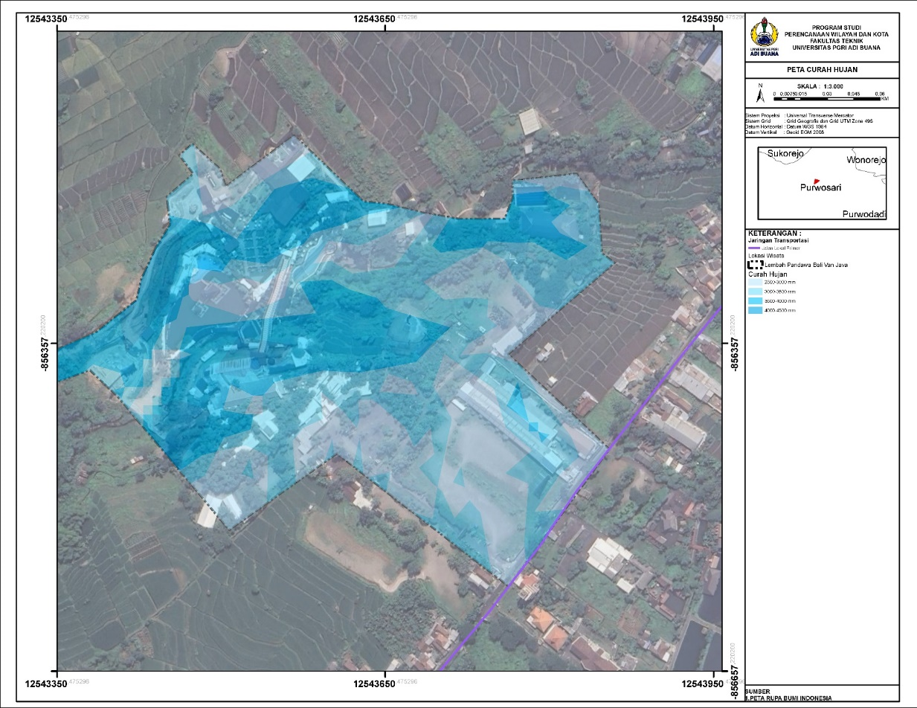
Gambar 3.1. Peta Curah Hujan Kawasan Lembah Pandawa

- Analisis Peta Kemiringan Lereng
Peta kemiringan lahan (Gambar 3.2) menunjukkan variasi kelas kemiringan pada Kawasan Wisata Lembah Pandawa, dengan pembagian kelas kemiringan sebagai berikut:
- 0–8% yang dikategorikan sebagai lahan landai,
- 8–15% sebagai lahan agak curam,
- 15–25% sebagai lahan curam, dan
- >25% sebagai lahan sangat curam.
Berdasarkan hasil pemetaan, kawasan wisata didominasi oleh kemiringan lahan landai hingga agak curam yang umumnya dimanfaatkan sebagai area utama aktivitas wisata dan fasilitas pendukung. Sementara itu, kemiringan lahan curam hingga sangat curam cenderung terletak pada bagian tepi kawasan dan area dengan kontur perbukitan yang relatif lebih terjal.
Segmen kawasan dengan kemiringan lereng curam hingga sangat curam (>25%) memiliki tingkat kerentanan yang lebih tinggi terhadap erosi dan potensi ketidakstabilan lereng, terutama pada lokasi yang mengalami perubahan bentuk lahan akibat pemotongan lereng atau kurangnya penutup vegetasi. Beberapa penelitian menyebutkan bahwa kemiringan lereng merupakan faktor dominan dalam pengendalian stabilitas lahan, di mana lereng dengan kemiringan di atas 25–30% memiliki potensi risiko longsor yang lebih besar, khususnya pada wilayah dengan curah hujan tinggi (Muntohar & Liao, 2010; Marfai, 2014).
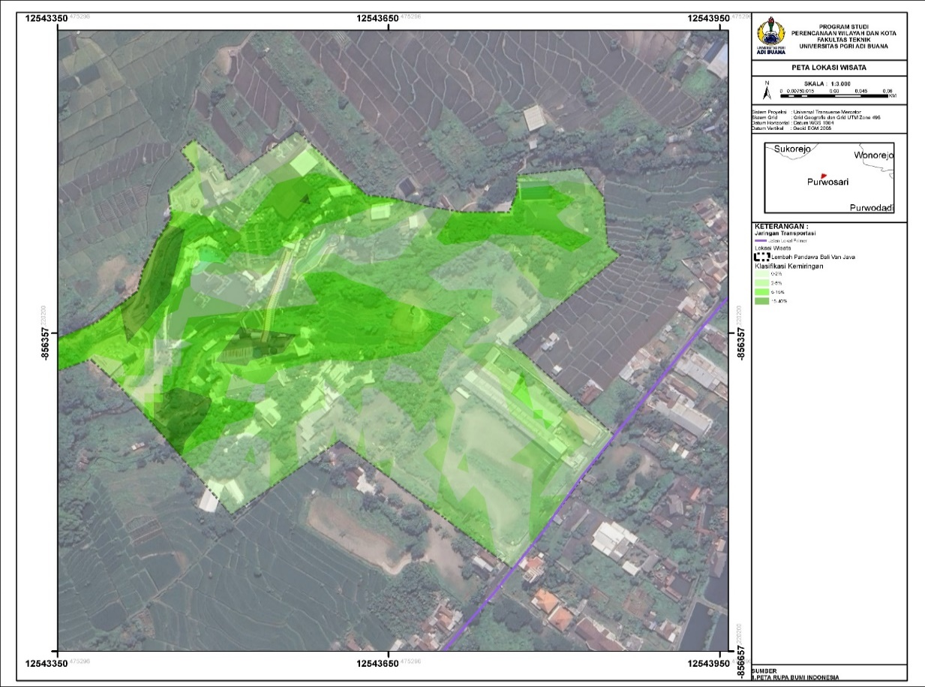
Gambar 3.2. Peta Kemiringan Lahan Lokasi Wisata Lembah Pandawa
Analisis Peta Ketinggian
Peta ketinggian wilayah (Gambar 3.3) menunjukkan bahwa Kawasan Wisata Lembah Pandawa terletak pada rentang elevasi menengah hingga tinggi di wilayah Kabupaten Pasuruan. Berdasarkan hasil pemetaan, kawasan kajian terletak pada kisaran ketinggian sekitar ±600–900 meter di atas permukaan laut (MDPL), dengan variasi elevasi yang mengikuti morfologi perbukitan di sekitarnya. Bagian kawasan dengan elevasi relatif lebih rendah umumnya dimanfaatkan sebagai area utama aktivitas wisata dan fasilitas pendukung, sedangkan area dengan elevasi lebih tinggi terletak pada bagian perbukitan dan cenderung memiliki pemanfaatan yang lebih terbatas.
Perbedaan ketinggian wilayah tersebut berpengaruh terhadap karakter lingkungan kawasan, terutama dalam pembentukan iklim mikro, pola aliran permukaan, dan potensi risiko lingkungan. Kawasan dengan elevasi lebih tinggi memiliki kecenderungan aliran air permukaan yang lebih cepat menuju area yang lebih rendah, sehingga memerlukan pengelolaan drainase yang baik untuk mencegah genangan dan erosi. Beberapa penelitian menyebutkan bahwa variasi ketinggian wilayah berperan penting dalam menentukan dinamika hidrologi dan tingkat kepekaan lahan terhadap gangguan lingkungan, khususnya pada wilayah perbukitan dengan curah hujan tinggi (Marfai, 2014; Sitorus, 2016)
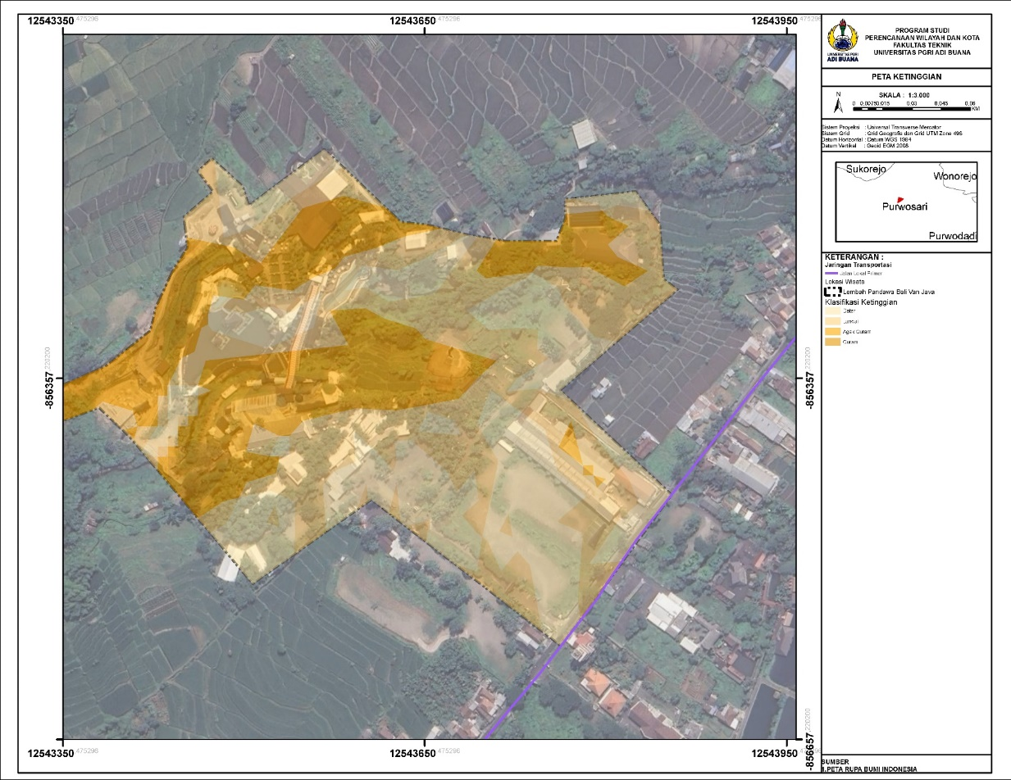
Gambar 3.3. Peta Ketinggian Kawasan Wisata Lembah Pandawa

- Analisis Peta SKL Bencana
Peta SKL Bencana (Gambar 3.4) merupakan hasil integrasi beberapa parameter fisik lahan yang dianalisis secara spasial, meliputi kemiringan lereng, ketinggian wilayah, dan curah hujan. Hasil integrasi tersebut menghasilkan klasifikasi tingkat potensi bencana di Kawasan Wisata Lembah Pandawa ke dalam tiga kategori utama, yaitu potensi bencana sangat rendah, potensi bencana rendah, dan potensi bencana sedang, sebagaimana ditunjukkan pada legenda peta.
Berdasarkan peta, sebagian besar wilayah Kawasan Wisata Lembah Pandawa terletak pada kelas potensi bencana rendah hingga sedang. Zona potensi bencana sedang umumnya tersebar pada area perbukitan dan bagian kawasan dengan kemiringan lereng menengah hingga curam, sedangkan zona potensi bencana rendah hingga sangat rendah mendominasi area yang relatif landai dan telah dimanfaatkan sebagai pusat aktivitas wisata serta fasilitas pendukung. Zona dengan potensi bencana sedang dipengaruhi oleh kombinasi kemiringan lereng yang lebih besar dan curah hujan yang relatif tinggi, sehingga memerlukan pengelolaan lahan yang lebih terkendali.
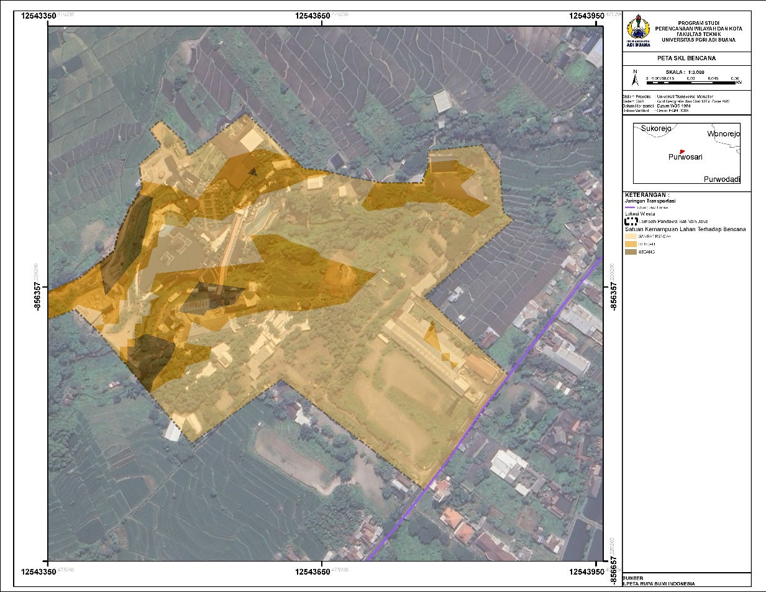
Gambar 3.4. Peta SKL Bencana Koridor Wisata Lembah Pandawa
- Sintesis Analisis SKL
Peta Satuan Kemampuan Lahan (SKL) menunjukkan bahwa Kawasan Wisata Lembah Pandawa didominasi oleh kelas kemampuan pengembangan rendah hingga sedang. Sebagian area kawasan terletak pada zona dengan keterbatasan fisik yang cukup nyata, terutama pada bagian perbukitan yang memiliki kemiringan lereng menengah hingga curam serta perbedaan elevasi yang relatif tajam. Kondisi ini mencerminkan adanya pembatas utama berupa kemiringan lereng, variasi topografi, serta karakteristik tanah yang relatif peka terhadap erosi, yang secara umum memengaruhi stabilitas lahan dan kemampuan pengembangannya (Van Westen et al., 2003; Montgomery & Dietrich, 1994).
Zona dengan kemampuan pengembangan rendah menunjukkan tingkat energi lereng yang lebih tinggi sehingga berpotensi menimbulkan permasalahan lingkungan apabila pemanfaatan lahan tidak dikendalikan. Risiko tersebut dapat meningkat pada area yang mengalami perubahan bentuk lahan, seperti pemotongan lereng atau berkurangnya tutupan vegetasi, yang dapat mengganggu keseimbangan massa tanah dan sistem drainase alami. Beberapa penelitian menyebutkan bahwa pengembangan kawasan pada wilayah perbukitan dengan curah hujan tinggi memerlukan perhatian khusus terhadap stabilitas lereng dan pengelolaan air permukaan untuk meminimalkan risiko degradasi lahan (Sidle & Ochiai, 2006; Muntohar & Liao, 2010). Oleh karena itu, berdasarkan hasil sintesis analisis SKL, pemanfaatan lahan di Kawasan Wisata Lembah Pandawa dikategorikan layak bersyarat, dengan prasyarat penerapan pengelolaan lahan yang terkendali, penguatan vegetasi, serta perencanaan drainase yang memadai guna menjamin keselamatan dan keberlanjutan kawasan wisata.
- Pembahasan

a) Interpretasi Kemampuan Lahan Berdasarkan Parameter Fisik
Hasil analisis pada Bab III menunjukkan bahwa Kawasan Wisata Lembah Pandawa memiliki karakteristik fisik lahan dengan variasi kemampuan pengembangan yang dipengaruhi oleh kemiringan lereng, ketinggian wilayah, dan curah hujan. Ketiga parameter fisik tersebut saling berinteraksi dan berperan penting dalam menentukan tingkat kemampuan lahan serta potensi pembatas lingkungan pada kawasan wisata. Peta kemiringan lahan menunjukkan bahwa sebagian besar area utama kawasan wisata terletak pada kelas landai hingga agak curam (0–15%), sehingga relatif mendukung pengembangan fasilitas wisata dan aktivitas pengunjung. Namun demikian, pada bagian tepi kawasan dan zona perbukitan dijumpai lereng dengan kemiringan curam hingga sangat curam (>25%) yang berpotensi menjadi pembatas utama dalam pemanfaatan lahan, terutama terkait risiko erosi dan kestabilan lereng.
Berdasarkan peta ketinggian wilayah, Kawasan Wisata Lembah Pandawa memiliki topografi perbukitan dengan variasi elevasi yang cukup signifikan. Perbedaan elevasi tersebut meningkatkan energi lereng (slope energy) pada area tertentu, sehingga memperbesar potensi aliran permukaan dan erosi, khususnya pada zona dengan kemiringan menengah hingga curam dan tutupan vegetasi yang terbatas.
Selain itu, peta curah hujan menunjukkan bahwa kawasan kajian terletak pada kelas curah hujan relatif tinggi, yaitu sekitar 3.000–4.000 mm/tahun. Intensitas hujan yang tinggi berpengaruh terhadap tingkat kejenuhan tanah dan meningkatkan potensi erosi serta gangguan stabilitas lereng, terutama pada area dengan kemiringan yang lebih besar. Berdasarkan integrasi ketiga parameter tersebut, kemampuan lahan di Kawasan Wisata Lembah Pandawa secara umum terletak pada kategori kemampuan lahan sedang hingga rendah pada area tertentu, dengan pembatas utama berupa kemiringan lereng dan curah hujan yang tinggi. Kondisi ini menuntut adanya pengelolaan lahan yang lebih terkendali dalam pengembangan kawasan wisata.

b) Keterkaitan Parameter Fisik dengan Potensi Kerawanan Lingkungan
Hasil analisis SKL Bencana menunjukkan bahwa Kawasan Wisata Lembah Pandawa didominasi oleh kelas potensi bencana rendah hingga sedang. Zona dengan potensi bencana sedang umumnya berasosiasi dengan area perbukitan dan lereng yang memiliki kombinasi kemiringan lereng lebih besar, variasi elevasi yang tajam, serta curah hujan yang relatif tinggi. Kondisi tersebut menunjukkan adanya kerentanan lingkungan yang bersifat potensial, terutama apabila pemanfaatan lahan dilakukan tanpa memperhatikan keterbatasan fisik wilayah.
Kesesuaian antara hasil pemetaan SKL dan kondisi fisik lapangan menunjukkan bahwa parameter fisik yang digunakan dalam analisis mampu merepresentasikan tingkat kerawanan kawasan secara realistis. Faktor-faktor utama yang memengaruhi potensi kerawanan tersebut meliputi kemiringan lereng menengah hingga curam, perbedaan elevasi yang membentuk energi lereng tinggi, curah hujan yang relatif tinggi, serta kondisi penutup lahan dan vegetasi yang belum merata pada beberapa bagian kawasan. Dengan demikian, analisis SKL tidak hanya berfungsi sebagai evaluasi teoretis, tetapi juga sebagai alat praktis untuk mengidentifikasi zona-zona yang memerlukan perhatian khusus dalam pengelolaan kawasan wisata.

c) Implikasi terhadap Pengelolaan Kawasan Wisata Lembah Pandawa
Temuan dalam kajian ini memiliki implikasi langsung terhadap pengelolaan dan pengembangan Kawasan Wisata Lembah Pandawa. Sebagai kawasan wisata rekreasi keluarga, aspek keselamatan pengunjung dan keberlanjutan lingkungan harus menjadi prioritas utama dalam setiap tahap pengembangan kawasan.
Implikasi pengelolaan yang perlu diperhatikan antara lain pengendalian lereng pada zona rawan, khususnya pada area perbukitan dengan kemiringan curam, melalui penguatan vegetasi dan pengaturan pemanfaatan lahan. Selain itu, optimalisasi sistem drainase diperlukan untuk mengendalikan limpasan air hujan dan mencegah terjadinya erosi maupun genangan pada area aktivitas wisata. Pengaturan pemanfaatan ruang juga menjadi penting dengan membatasi pembangunan fasilitas pada zona berkemampuan lahan rendah dan mengarahkannya sebagai ruang terbuka hijau atau zona penyangga. Pemantauan kondisi lahan secara berkala, terutama pada musim penghujan, serta penerapan pengelolaan wisata berbasis risiko perlu dilakukan guna meningkatkan keselamatan dan perlindungan lingkungan.

d) Evaluasi Kesesuaian Lahan untuk Pengembangan Wisata
Berdasarkan hasil sintesis analisis SKL, Kawasan Wisata Lembah Pandawa secara umum masih layak untuk dikembangkan sebagai destinasi wisata, namun dengan kategori layak bersyarat. Artinya, pemanfaatan kawasan dapat dilakukan sepanjang disertai dengan pengelolaan lingkungan yang terencana, terkontrol, dan adaptif terhadap keterbatasan fisik lahan. Pengembangan kawasan wisata perlu didukung oleh penerapan mitigasi lingkungan pada zona kritis, peningkatan kualitas drainase dan pengendalian aliran permukaan, pengaturan intensitas serta pola pemanfaatan ruang, serta pemeliharaan vegetasi dan ruang terbuka hijau. Secara keseluruhan, pendekatan Satuan Kemampuan Lahan (SKL) memberikan dasar yang kuat dalam menilai kesesuaian lahan dan merumuskan arahan pengembangan Kawasan Wisata Lembah Pandawa agar dapat berkembang secara aman, tertata, dan berkelanjutan.

- Kesimpulan dan Saran
- Kesimpulan
Kajian Satuan Kemampuan Lahan (SKL) pada Kawasan Wisata Lembah Pandawa menunjukkan bahwa kondisi fisik lahan memiliki variasi kemampuan pengembangan yang dipengaruhi oleh kemiringan lereng, ketinggian wilayah, dan curah hujan. Area inti kawasan wisata umumnya terletak pada kelas kemampuan lahan sedang dan relatif mendukung aktivitas wisata, namun pada bagian tepi kawasan dan zona perbukitan dijumpai pembatas fisik berupa kemiringan lereng menengah hingga curam, variasi elevasi yang membentuk energi lereng tinggi, serta curah hujan relatif tinggi yang berpotensi meningkatkan risiko erosi dan gangguan stabilitas lereng.
Hasil integrasi peta kemiringan, ketinggian, curah hujan, dan SKL Bencana menunjukkan bahwa Kawasan Wisata Lembah Pandawa didominasi oleh potensi bencana rendah hingga sedang. Berdasarkan kondisi tersebut, kawasan wisata ini dapat dikategorikan layak bersyarat untuk dikembangkan, dengan ketentuan adanya pengelolaan lingkungan yang terencana, pengendalian pemanfaatan ruang sesuai kemampuan lahan, serta penerapan upaya mitigasi dan pemeliharaan lingkungan secara berkelanjutan guna menjamin keselamatan pengunjung dan keberlanjutan kawasan wisata.
- Saran
Berdasarkan hasil analisis Satuan Kemampuan Lahan (SKL) dan kesimpulan yang diperoleh, diperlukan upaya pengelolaan yang tepat untuk menjaga keamanan serta keberlanjutan pemanfaatan Kawasan Wisata Lembah Pandawa. Beberapa rekomendasi yang dapat diterapkan antara lain sebagai berikut:
- Pengendalian dan penguatan lereng pada zona perbukitan, khususnya pada area dengan kemiringan menengah hingga curam, melalui penguatan vegetasi, penataan lereng secara bertahap (terasering), serta penerapan konstruksi ringan penahan tanah apabila diperlukan, guna mengurangi potensi erosi dan ketidakstabilan lereng.
- Optimalisasi sistem drainase permukaan, meliputi perbaikan dan penambahan saluran drainase, pemeliharaan gorong-gorong, serta pengaturan aliran limpasan air hujan agar tidak terkonsentrasi pada satu titik, sehingga dapat mengurangi kejenuhan tanah dan risiko erosi pada area aktivitas wisata.
- Perlindungan kaki lereng (toe protection) pada segmen-segmen yang berpotensi mengalami pengikisan, melalui penguatan vegetatif atau struktur sederhana, guna mencegah erosi dasar lereng yang dapat memicu ketidakstabilan dan degradasi lahan.
DAFTAR PUSTAKA
Badan Nasional Penanggulangan Bencana (BNPB). (2017). Pedoman teknis penilaian risiko bencana. Jakarta: BNPB.
Bappenas. (2010). Rencana aksi nasional pengurangan risiko bencana. Jakarta: Kementerian Perencanaan Pembangunan Nasional.
FAO. (1976). A framework for land evaluation. FAO Soil Bulletin No. 32. Rome: Food and Agriculture Organization of the United Nations.
Hardiyatmo, H. C. (2012). Tanah longsor dan erosi: Kejadian dan penanganan. Yogyakarta: Gadjah Mada University Press.
Karnawati, D. (2005). Bencana alam gerakan massa tanah di Indonesia dan upaya penanggulangannya. Yogyakarta: Jurusan Teknik Geologi, Universitas Gadjah Mada.
Kementerian PUPR. (2015). Pedoman penanganan longsor pada infrastruktur jalan. Jakarta: Direktorat Jenderal Bina Marga.
Liu, C., Li, W., Wu, H., & Chen, X. (2021). Rainfall-induced landslide susceptibility assessment using GIS-based models. Natural Hazards, 105(2), 1237–1258.
Montgomery, D. R., & Dietrich, W. E. (1994). A physically based model for the topographic control on shallow landsliding. Water Resources Research, 30(4), 1153–1171.
Muntohar, A. S. (2009). Pengaruh hujan terhadap kestabilan lereng tanah vulkanik. Jurnal Teknik Sipil, 16(3), 145–154.
Muntohar, A. S., & Liao, H. J. (2010). Rainfall infiltration induced landslides in volcanic soil: A case study in Indonesia. Environmental Geology, 59(7), 1507–1521.
Rachmawati, N., Suryolelono, K. B., & Karnawati, D. (2011). Karakteristik longsoran pada daerah gunungapi di Indonesia. Jurnal Geologi Indonesia, 6(2), 73–84.
Sidle, R. C., & Ochiai, H. (2006). Landslides: Processes, prediction, and land use. Washington, DC: American Geophysical Union.
Sopiah, S. (2020). Pengembangan pariwisata berbasis lingkungan di kawasan wisata alam. Jurnal Pariwisata, 7(2), 85–96.
Sukartaatmadja, Y., dkk. (2010). Pengaruh curah hujan terhadap kestabilan lereng di daerah pegunungan. Bandung: Pusat Penelitian Geoteknologi LIPI.
Susanto, H., & Satrya, D. (2023). Analisis daya dukung lingkungan kawasan wisata alam pegunungan. Jurnal Perencanaan Wilayah dan Kota, 18(1), 45–58.
Van Westen, C. J., Rengers, N., & Soeters, R. (2003). Use of geomorphological information in indirect landslide susceptibility assessment. Natural Hazards, 30(3), 399–419.
Wischmeier, W. H., & Smith, D. D. (1978). Predicting rainfall erosion losses: A guide to conservation planning. Washington DC: USDA.

